INFORME: PROPORCIONAR EL SEGUIMIENTO DE LOS ESPACIOS Y MECANISMOS DE PARTICIPACIÓN ORGANIZADOS Y GENERAR CONDICIONES PARA LA CREACIÓN DE OTROS.
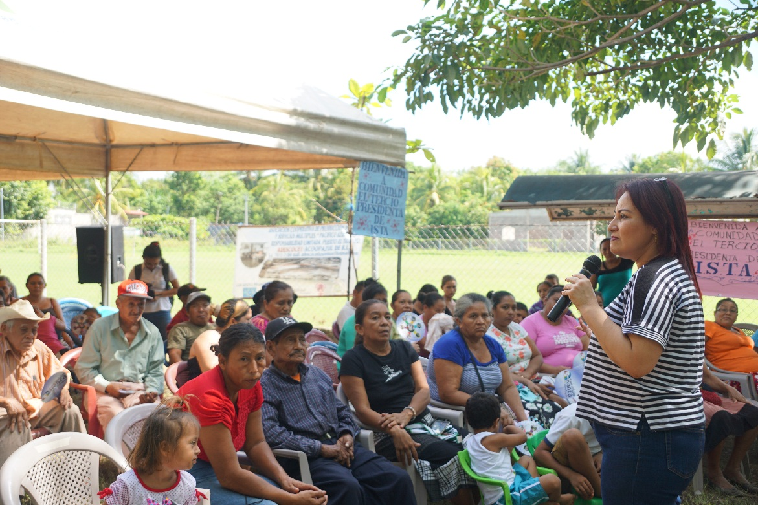

En el siguiente informe se detallan los seguimientos a espacios y mecanismos que la Política de Participación Ciudadana comprende “Despachos Abiertos”, Consultas ciudadanas”, “Reuniones Vecinales, seguimientos a mesa temática, Concejo Consultivo “y “Rediciones de Cuentas”
En el trimestre de Octubre, Noviembre y Diciembre se han realizado 72 seguimientos (41 mesas temáticas, 28 reuniones vecinales, 3 consejos consultivos) seguimientos en su totalidad. En la región occidental 5 seguimientos, en la región central 23, en la región paracentral 6, en la región Usulután 19 y en la región oriental se brindaron 18 seguimientos.

Reuniones vecinales
Este espacio de participación ha permitido mantener una comunicación constante con los beneficiarios de los programas y proyectos que ejecuta el ISTA, sirviendo de base para la coordinación de otros mecanismos y para mantener a la población informada del avance en los diferentes procesos.
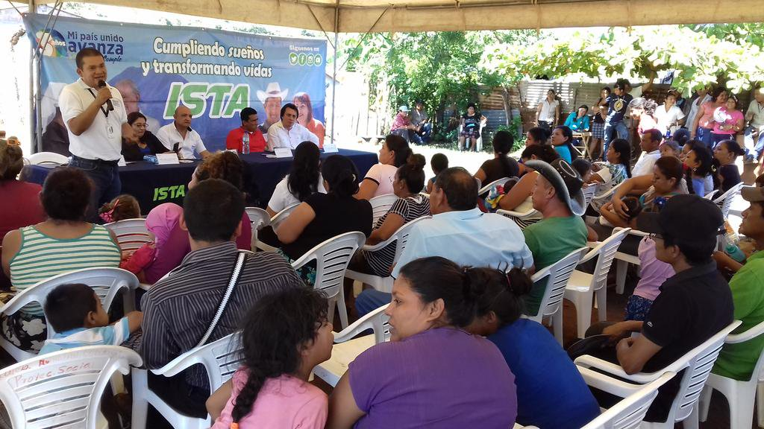

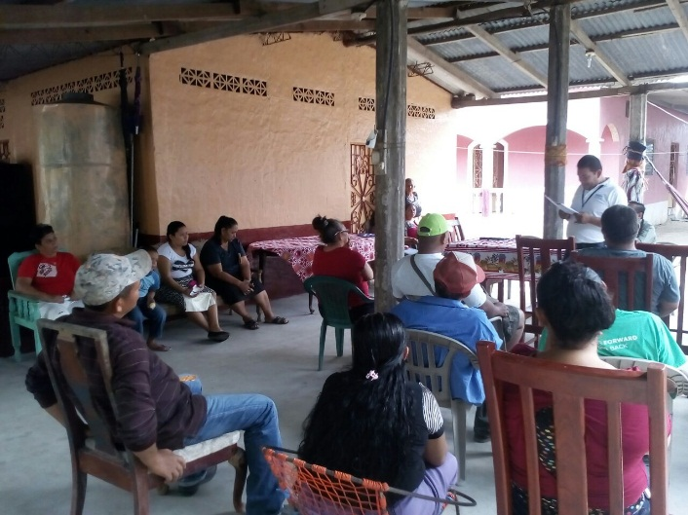
En el cuarto trimestre del 2017 se efectuaron 28 seguimientos a los compromisos que se han obtenido en estas reuniones, logrando realizar coordinación con otras Unidades o Departamentos de la institución para que puedan acercarse al territorio y así ayudar en la solución de dudas o problemas que se presentan en las diferentes comunidades en que se lleva a cabo estas reuniones. Los seguimientos a Reuniones Vecinales brindados se resumen en el siguiente cuadro.

N° | REGIÓN | LUGAR | COMPROMISOS | SEGUIMIENTO
1 | Occidental | Las Victorias, Caluco, Sonsonate | Dar seguimiento a la solicitud que hicieron habitantes de la comunidad para que les entregaran algún documento que les ayudara al trámite de un proyecto de vivienda que una ONG lleva acabo en la zona. | Se realizó una reunión vecinal con presencia de miembros de la ADESCOS, del Jefe Regional y el técnico de género quien es el responsable de elaborar un informe.  En la reunión la ADESCO había convocado a la ONG sin embargo no llego ningún representante, se intentó obtener algún número de contacto sin embargo no fue posible.  En la reunión se realizó una asesoría donde los habitantes aprovecharon para resolver las dudas que tenían con el proceso de escrituración, sin embargo se explicó que era necesario contactar a la ONG para sostener una reunión y determinar qué tipo de documentos ellos necesitan por parte de ISTA, por lo que se dejaron nuestros números de contacto para poder reunirnos con la ONG. A pesar de esto no ha sido posible contactar una reunión debido a que no se nos ha brindado algún contacto de la ONG.
2 | Occidental | ENLACE Iglesia Evangélica  ISTA Centro Escolar Colonia San José  MINED | Coordinar con el encargado legal del MINED, la visita a los centros Escolares, para estudio de los inmuebles. | Se obtuvo el contacto con el área legal del MINED quienes proporcionaron los requisitos que la cooperativa debe presentar para la escrituración de los dos Centros Escolares que se encuentran tanto en la colonia San José y en la cabecera de la Cooperativa.  Así como también el presidente de la cooperativa tuvo la visita del encargado del área Legal de la escrituración de los Centros Escolares de Santa Ana, quien de igual forma le presento por escrito los requisitos a presentar.  De los dos inmuebles donde se encuentran los Centros Escolares, uno de ellos tiene hipoteca, por lo que la sugerencia del técnico legal es hacer una extractada del área donde se encuentra el centro escolar, para que este inmueble no pague hipoteca.
3 | central | Cooperativa San Luis Comasagua La Libertad | Capacitación en temas de participación ciudadana, y desarrollo agropecuario.  Entregar insumos de desarrollo agropecuario a las personas capacitadas. | En el mes de diciembre se llevó a cabo capacitaciones de participación ciudadana, y desarrollo agropecuario.  En el mes de diciembre se llevó a cabo la Entrega insumos de desarrollo agropecuario a las personas capacitadas.
4 | central | Cooperativa Buena Vista San Juan Opico La Libertad | Socializar listado de las personas que firmaran escrituras en este trimestre  Socializar listado de las personas que recibirán escrituras en este trimestre | En el mes de noviembre se socializo el listado de las personas que firmaran escrituras.  En el mes de diciembre se socializo el listado de las personas que recibirán escrituras.
5 | central | El Transito San Pablo Tacachico La Libertad | Realizar asamblea informativa para explicar cómo va el proceso de transferencia de tierras. | En el mes de noviembre se llevó a cabo asamblea informativa, donde se dio a conocer que por falta de aprobación del decreto 263 no ha avanzado dicho proceso
4 | central | San Isidro San Pablo Tacachico La Libertad | Realizar asamblea informativa para explicar cómo va el proceso de transferencia de tierras. | En el mes de noviembre se llevó a cabo asamblea informativa, donde se dio a conocer que por falta de aprobación del decreto 263 no ha avanzado dicho proceso
6 | central | Plan del Amate San Pablo Tacachico La Libertad | Realizar asamblea informativa para explicar cómo va el proceso de transferencia de tierras. | En el mes de diciembre se llevó a cabo asamblea informativa, donde se dio a conocer que por falta de aprobación del decreto 263 no ha avanzado dicho proceso
7 | central | La Esmeralda Tepecoyo La Libertad | Darle seguimiento a los proyectos en ejecución: construcción de viviendas con FONAVIPO Y proyecto de agua potable en dicha comunidad. | En este trimestre se han realizado tres asambleas informativas, una en cada mes para informar los avances de dichos proyectos
8 | Central | La Pinera, Apopa (Octubre) | Nos comprometimos realizar un taller de agro industria sobre elaboración de leche de soya | Se realizó el taller por parte del técnico de unidad de Género de la región.
9 | central | Coop. 2 de Mayo, Nejapa (Octubre) | Realizar un taller de agro industria la elaboración de conserva de papaya. | Se realizó el taller de conserva de papaya por parte dela técnico de unidad de género de la región.
10 | central | Pañanalapa, Nueva Concepción (Noviembre) | Realizar un taller de agro industria de elaboración Lejía | Se realizó el taller de agro industria de elaboración de lejía por parte de las lideresas Opicanas
11 | central | San Andrés, Ciudad Arce (Noviembre) | Realizar una asamblea con todas las personas que no tienen escrituras y se someterán al proceso de escrituración para el proyecto 2018 | Se realizó una asamblea general con la asistencia del Gerente de Desarrollo Rural y el jefe regional. Con todas las personas que serán beneficiadas con el proyecto.
12 | Central | Colimita, Suchitoto (Diciembre) | Coordinar la realización de talleres de género y participación ciudadana y se habló sobre la movilización a la entrega de escrituras | Se culminaron los talleres y se realizó la entrega de diplomas y se vio el apoyo sobre el apoyo a la entrega de escrituras.
13 | Usulután | 6/12/2017  Cooperativa El Limón Isla de Méndez. | Hacer otra reunión para que el técnico de desarrollo agropecuario impartiera asesoría y hacer un listado de necesidades para llevar insumos de desarrollo agropecuario a los beneficiarios(as) | Se hizo presente el técnico de la unidad de desarrollo agropecuario dio asesoramiento sobre los cinco proyectos de esta unidad y ademas se llevó un listado de personas que pidieron plantines y vacunas.
14 | Usulután | 18/12/2017 Cooperativa la corriente Corozal Berlín Usulután | Dar seguimiento a la tala de un árbol de conacaste y verificar que el árbol se entregara entre las 3 partes involucradas. | Se verifico el cumplimiento sobre un tema ambiental sobre la tala de un árbol donde involucra a la Coop. La Corriente y la ADESCO Monseñor Romero.
15 | San Miguel | Santa Lucia; Bolívar, La Unión.  04/10/2017 | En una anterior reunión vecinal, nos comprometimos a dar una capacitación de Participación Ciudadana, a los que han sido beneficiados con los proyectos de desarrollo agropecuario. | Se llevó a cabo el seguimiento a la reunión vecinal anterior, y se brindó la capacitación sobre participación ciudadana a los beneficiarios.
16 | San Miguel | La Cañada, Conchagua La Unión.  23/10/2017  San Jacinto, San Miguel.  23/10/2017 | Anteriormente se había solicitado una reunión con los veteranos que recibirán solares de vivienda en la propiedad de la Cañada, para que conocieran las tierras que recibirán y como se realizara la entrega. | Este día, se llevó a cabo la reunión con los veteranos, se les mostro el lugar de los solares de vivienda y se les explico que solo se harán tres entregas simbólicas pero que necesitábamos que estuvieran todos presentes para que presenciaran el acto, ya que ese día estarían presentes la presidenta de la institución, el ministro de agricultura y representantes de los veteranos de guerra del FMLN y de la Fuerza Armada.
17 | San Miguel | La Cañada, Conchagua La Unión.  San Jacinto, Hacienda Vieja, San Miguel . | En la propiedad de La Cañada, el Alcalde de Conchagua se comprometió a que más adelante basados en el plano de la propiedad, abrir la entrada a la propiedad ya que esta se encuentra en malas condiciones. | Se llevó a cabo la entrega de solares de vivienda a los veteranos de guerra en La Cañada La Unión y San Jacinto San Miguel, cuya entrega la llevo a cabo la presidenta de la institución.
18 | San Miguel | Caserío Buenavista, Jocoro Morazán.  22/11/2017 | La comunidad se comprometió a acompañarnos el día de la entrega de escrituras, y como ISTA nos comprometimos también a darle seguimiento a la comunidad con más proyectos para su mejoría. | Se llevó a cabo una reunión vecinal con los beneficiarios de dicha propiedad, la cual fue llevada a cabo del jefe regional, Ing. Esaú López, quien les explico lo del decreto 263 y las consecuencias que el vencimiento de dicho decreto trae para con los que están pendientes de firmar las escrituras.
19 | San Miguel | La Reforma Moncagua, San Miguel. | La comunidad se comprometió a acompañarnos el día de la entrega de escrituras, y como ISTA nos comprometimos también a darle seguimiento a la comunidad con más proyectos para su mejoría. | Se dio el seguimiento a la reunión, para informar acerca del decreto 263, y como afecta el vencimiento de este proyecto a dicha comunidad y que por tal motivo no se ha podido escriturar.
20 | San Miguel | Guatajiagua, Morazán  ACOLGUA (Asociación de Comunidades Lencas de Guatajiagua)  11 – 10 – 2017 | Como antecedente, esta reunión se conformó dándole seguimiento a una Delegación de Presidencia.  Nos comprometimos a corto plazo a apoyarles con capacitaciones de cultivo de tilapia y la entrega de 20 estanques artesanales lo que incluye Alevines de Tilapia, Concentrado, Plástico y además se les entregaran plantines de chile dulce y tomate, semilla de pepino; así como la asistencia técnica necesaria y suficiente para la implementación de los proyectos. | Queda programada una reunión para el día 03 – 11 – 2017
21 | San Miguel | Llano de los Patos, El Encantado, Conchagua, La Unión  25 – 10 – 2017 | Recolectar los documentos necesarios y brindar asesoría legal para poder aplicar a los solares de vivienda. | Los compañeros de transferencia de tierras de la oficina regional se encargaran de programar una fecha para la recolección de la documentación; pero se les explicara que por la no aprobación del decreto 263 el proceso de escrituración estará estancado.
22 | San Miguel | Guatajiagua, Morazán  ACOLGUA (Asociación de Comunidades Lencas de Guatajiagua)  03 – 11 - 2017 | Los compañeros de la DAC quedan programados para dar la asesoría técnica por lo menos 2 veces al mes a partir de esta fecha en que se han entregado los Alevines.  Además se programa una reunión para el día 24 – 11 – 2017 para que las compañeras de Coop. Artesanos de Opico brinden una promoción sobre los talleres que ellas imparten. | Esta fecha se entregaron insumos para el cultivo de 20 estanques de Alevines de Tilapia
23 | San Miguel | Rancho Quemado, Perquín, Morazán  07 – 11 – 2017 | Presentar un informe a la Sra. Presidenta Licda. Carla Alvanés en el cual se le detallaran las necesidades y demandas de las personas que están siendo afectadas en la zona de Nahuaterique mejor conocida como los Ex – bolsones por el tema de la no legalidad de la tierras que tienen en su posesión la cual habitan y cultivan. | En relación a una Delegación de Presidencia nos hicimos presentes al lugar descrito para reunirnos con los pobladores afectados.
24 | San Miguel | Guatajiagua, Morazán  ACOLGUA (Asociación de Comunidades Lencas de Guatajiagua)  24 – 11 - 2017 | Quedo programada una reunión para el día 14 – 12 – 2017 con el objetivo de brindar el primer taller sobre elaboración de Shampoo de Romero | Este día se realizó la promoción de los talleres que las compañeras de Opico imparten
25 | San Miguel | Mazatepeque, Sesori, San Miguel  04 – 12 – 2017 | Quedo programada la entrega de insumos de la DAC para antes de salir de vacaciones de fin de año la fecha depende de lo que diga CENDEPESCA en Santa Cruz Porrillo, Tecoluca, San Vicente | Este día se entregaron insumos de la DAC.
26 | San Miguel | San Ramón el Coyolito, porción El Antolín, Intipuca, La Unión  06 – 12 -2017 | Mantener informados sobre el avance del proceso de escrituración hasta que el decreto 263 este aprobado. | Este día nos reunimos con beneficiarios y beneficiarias del proyecto mencionado para informarles por qué el proceso de escrituración no ha avanzado como esperábamos debido al vencimiento del decreto 263 el cual condona el 90% de la deuda agraria; la reunión estuvo a cargo del jefe regional Ing. Esaú Lopez

27 | San Miguel | La Cañada, Conchagua, La Unión  07 – 12 -2017 | Mantener informados sobre el avance del proceso de escrituración hasta que el decreto 263 este aprobado. | Este día nos reunimos con beneficiarios y beneficiarias del proyecto mencionado para informarles por qué el proceso de escrituración no ha avanzado como esperábamos debido al vencimiento del decreto 263 el cual condona el 90% de la deuda agraria; la reunión estuvo a cargo del jefe regional Ing. Esaú Lopez

Mesas Temáticas:
Son espacios creados para la consulta y deliberación coyuntural o permanente, vinculadas a las áreas operativas institucionales
Las Mesas Temáticas son conformadas por líderes y lideresas, esto con el objetivo de que sean las mismas personas las gestoras de la solución de sus problemas y puedan acompañar el proceso. De esta forma se vuelve un mecanismo que brinda ayuda sostenible y no asistencialista.
En el cuarto trimestre del año 2017 se efectuaron 41 seguimientos a dicho espacio de participación ciudadana obteniendo significativos logros que contribuyen al desarrollo de las comunidades.
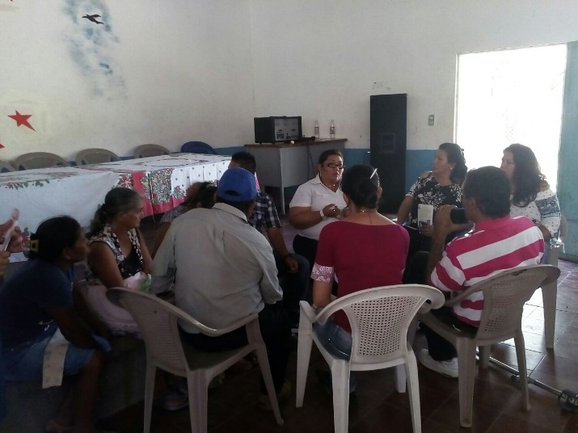

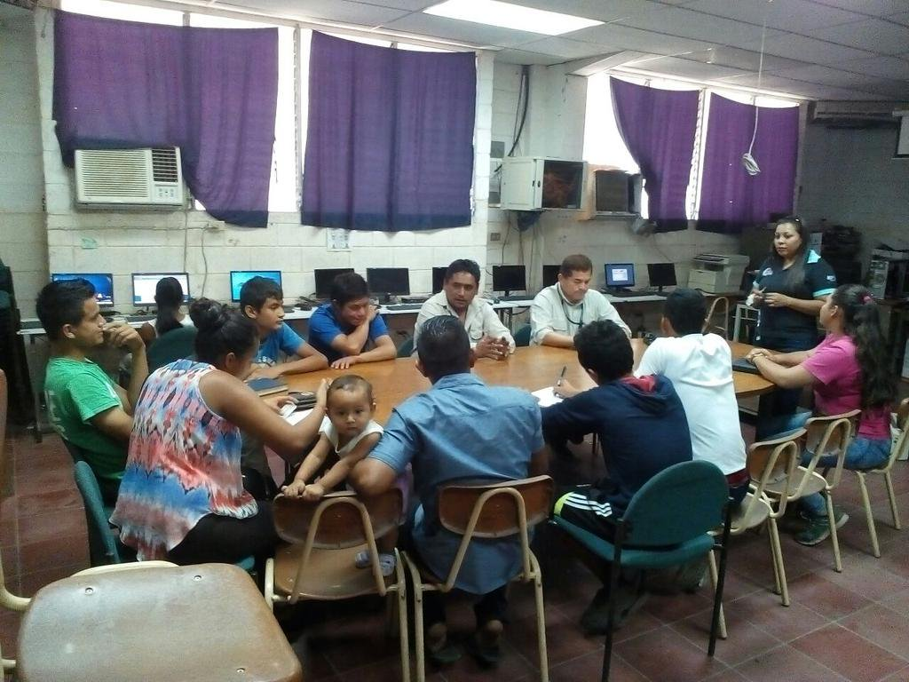
N° | REGIÓN | LUGAR | COMPROMISOS | LOGROS
1 | Occidente | Porción PNC, Miravalle, Sonsonate  Octubre | Realizar una reunión con representante de Gobernación de Sonsonate para que explicara el procedimiento, importancia y ventajas de crear una Asociación. | El día 09 de octubre se realizó una reunión en coordinación con Gobernación donde se explicó la importancia de crear una organización y dado que los asistentes estaban motivados, el representante de Gobernación ofreció que él podía empezar a realizar la documentación, por lo que se agendo la siguiente reunión el día 17 de octubre.
2 | Occidente | Colonia San José, Cooperativa Santa Adela, Santa Ana  Octubre | Continuar con las capacitaciones de formación y agroindustria. | Grupo organizado capacitado en elaboración de vino, dulces artesanales y encurtidos.
3 |  | Cantón La Montañita, La Labor, Ahuachapán. Noviembre | Realizar estudios de plano para encontrar un inmueble que este libre y sea factible para la perforación de un pozo. | Presentación de escrito por parte de la mesa de transferencia para solicitar inmueble para perforación de pozo, se realizó inspección del inmueble que ellos habían ubicado, pero este se encuentra adjudicado, por lo que se ubicara otro en el lugar.
4 | Central | Mesa Temática Cooperativa San Antonio Comasagua La Libertad. | Capacitación en temas de participación ciudadana, género y desarrollo agropecuario.  Entregar insumos de desarrollo agropecuario a las personas capacitadas en dicho trimestre. | En este trimestre se realizaron siete capacitaciones, dos en cada mes en coordinación con unidad de género y una de desarrollo agropecuario.  En el mes de noviembre se llevó a cabo la entrega de 25 estanques de tilapia y 30 familias beneficiarias con semilla de pepino.
5 | Central | Mesa Temática El Tres San Pablo Tacachico La Libertad | Darle seguimiento y gestionar asistencia técnica para las personas beneficiarias con el proyecto de pollos de engorde. | En el mes de octubre se gestionó asistencia técnica con CORDES-CRIPDES para el buen desarrollo del proyecto de pollos de engorde.
6 | Central | Mesa Temática La Esmeralda Tepecoyo La Libertad | Darle seguimiento al proyecto de agua potable domiciliar.  Realizar asambleas informativas cada mes para tener informada a la población de dicha comunidad. | En el mes de noviembre se decidió no continuar con el proyecto de agua potable ya que los costos son muy altos.  En este trimestre se realizaron tres asambleas informativas, una por cada mes para informar sobre los proyectos en ejecución en dicha comunidad
7 | Central | Mesa temática San Nicolás San Juan Opico La Libertad | Continuar con las jornadas de capacitación con participación ciudadana y unidad de género.  Darle seguimiento y gestionar asistencia técnica para las personas beneficiarias con el proyecto de pollos de engorde. | En este trimestre se realizaron 3 capacitaciones, una capacitación en cada mes en coordinación con unidad de género.  En el mes de octubre se gestionó asistencia técnica con técnico de unidad agropecuaria ALCALDIA MUNICIPAL para el buen desarrollo del proyecto de pollos de engorde.
8 | Central | Mesa Temática Las Victorias Teotepeque La Libertad | Realizar asambleas informativas sobre el avance de dicho proyecto. | En este trimestre se han realizado tres asambleas informativas una en cada mes para informar acerca del proyecto de transferencia de tierras.
9 | CENTRAL | Flor Amarilla, Ciudad Arce (Octubre) | Realizar un consejo consultivo para coordinar con las instituciones las necesidades que tiene la comunidad. | Se realizó el consejo consultivo con la asistencia de Alcaldía de Ciudad Arce, MINSAL. MOP, FOVIAL, Ciudad mujer.
10 | Central | Barba Rubia, Nejapa (Octubre) | Este día nos comprometimos en realizar una rendición de cuentas con las y los beneficiarios y una asesoría sobre el proceso de escrituración y el decreto 263. | Se llevó a cabo la rendición de cuentas y se les explico sobre la situación actual de su proceso de escrituración de acuerdo al decreto 263. Por parte del ing. Carlos Ziliazar y el jefe regional
11 | Central | Rancho Luna, Nueva Concepción (Octubre) | Se reestructuro la mesa temática y nos comprometimos en realizar un consejo consultivo invitando a las instituciones: Anda, Gobernación, MINED, Alcaldía de Concepción Batres, MOP. etc. | Se llevó a cabo el consejo consultivo con la participación de instituciones como Gobernación, Alcaldía, ISTA.
12 | Central | El Cedral, Nejapa (Noviembre) | Se coordinara una reunión con todos los beneficiarios y beneficiarias para explicarles la situación legal sobre el proceso de escrituración | Se realizó la reunión donde el jefe regional informo sobre el decreto 263 y las causas que traería la no aprobación del decreto.
13 | Central | La Cebadilla, Nueva Concepción (Noviembre) | Se coordinó realizar un taller de agro industria de la elaboración de Lejía | Se realizó el taller de agro industria de elaboración de lejía por parte de las lideresas Opicanas
14 | Central | Flor Amarilla, Ciudad Arce (Diciembre) | Se coordinó una reunión con las personas que aplicarían a FONAVIPO para solicitar el apoyo de construcción de casa. | Se realizó una coordinación con un líder de veteranos quien apoyara para hacer la gestión a FONAVIPO sobre la construcción de casa. En la cual entregaron la documentación correspondiente
15 | Paracentral | San Luis Talpa  Octubre | Darle seguimiento a los talleres que apoyan las compañeras artesanas ya que a través de estos procesos se mantiene la organización en la comunidad. Se mantendrá el seguimiento al proceso de transferencia de tierras. | Mantener el grupo constante en todos los talleres y el apoyo con las y los beneficiarios de todas las actividades a las que se les convoca.
16 | Paracentral | Las Hojas San pedro Masahuat La Paz  Octubre | Seguir apoyando a dicha comunidad con los programas de desarrollo agropecuario, asistencia técnica y talleres de agroindustria. | A pesar de que esta propiedad ya está escriturada, a través de la mesa temática se les sigue apoyando con los diferentes programas con los que cuenta la institución, siendo así se mantiene la organización en dicha comunidad.
17 | Paracentral | Las Veraneras San Juan Nonualco  Octubre | Continuar apoyando a los y las beneficiarios con todos los procesos de la institución, y especialmente con los talleres de organización que se impulsan a través de la unidad de participación ciudadana. | Por medio de la organización hemos logrado que los beneficiarios y las beneficiarias nos apoyen en las diferentes convocatorias de carácter informativo que se desarrollan en la comunidad.
18 | Paracentral | Nuevo Mundo Las hojas San pedro Mashuat  Octubre | Desarrollar talleres de agroindustria con el apoyo de las compañeras artesanas de Opico. | La comunidad se mostró interesada en aprender de estos talleres, ya que consideran que les ayudara a ser productivos, y además aprenderán a auto gestionar sus propios proyectos.
19 | Paracentral | Mesa Nuevo mundo Las Hojas san pedro Masahuat La Paz )  noviembre | Se logró coordinar con los miembros de la mesa y poder conocer a los integrantes también se coordinó el plan de trabajo de la mesa temática | Continuar con el proceso de capacitación para los miembros de la mesa y la comunidad  .
20 | Paracentral | Mesa Flor de Fuego cantón La Soledad San Vicente  noviembre | se logró conocer la zona de protección del rio lempa ya que los miembros de la mesa manifestaban que una zona estaban talando árboles y querían conocer la zona para protegerlas | Continuar con el proceso de capacitación a la mesa y los habitantes como también estar pendientes con la información del proceso de escrituración
21 | Usulután | La cabaña 17/10/17 | El compromiso con esta mesa es estar de cerca con el proceso de escrituración que ISTA está llevando a cabo en esta cooperativa. Ademas de lograr que los programas de desarrollo agropecuario sean entregados satisfactoriamente a los beneficiarios y beneficiarias.  En este momento la mesa está pendiente del proceso de algunas escrituras que faltan de entregar en este lugar.  Comenzar a gestionar en FONAVIPO los fondos para construcción de viviendas para algunas familias que están viviendo en champas de madera y láminas. | La mesa temática participo activamente en la convocatoria y movilización de la gente a la firma y la entrega de escrituras.  Ademas la mesa temática se encargó de la distribución de los insumos de desarrollo agropecuario.
22 | Usulután | Bajo lempa El Zamoran. 13/11/17 | Conformar mesa temática del bajo lempa en El Cantón Zamoran.  Vigilar y colaborar en el proceso de escrituración que se llevara a cabo el próximo año en las propiedades Nuevo Amanecer, Ciudad Romero y Nueva esperanza.  Se programaron tres asambleas generales en las tres comunidades para dar a conocer el decreto 263. | La mesa trabajo la entrega de algunos insumos de desarrollo agropecuario en ciudad romero.  Se realizaron las tres asambleas generales con una excelente asistencia de la gente en las tres actividades.
23 | Usulután | Valle San Juan 22/11/17 y 29/12/17 | Acompañar la gestión de fondos para la construcción de viviendas pues en este lugar ya se terminó el proceso de escrituración.  Se está trabajando con la unidad de desarrollo agropecuario para conseguir alguno de los proyectos de esta unidad de ISTA.  Estamos tratando de conseguir la escrituración del terreno de la escuela a favor del MINED. | Ya se terminó la primera vivienda y se está esperando el desembolso de la segunda de siete que se han gestionado que FONAVIPO ya realizo inspecciones y dijeron que son familias que califican para el programa.  Se logró la entrega de algunos insumos de los programas de desarrollo agropecuario satisfactoriamente.
24 | Usulután | Tierra Blanca 27/11/17 y 11/12/17 | Dar acompañamiento al proyecto de construcción de las viviendas ejecutada por FONAVIPO, el compromiso es lograr que las familias liquiden bien para conseguir otras viviendas.  Llevar insumos de desarrollo agropecuario a algunas familias de dicha comunidad. | Se han logrado la construcción de cinco viviendas dos terminadas y tres que falta colocar el techo.  Se logró la entrega satisfactoria de los programas de desarrollo agropecuario.
25 | Usulután | La Bomba 28/11/17 | Estar de cerca con el proceso de escrituración que ISTA está llevando a cabo en esta cooperativa. Ademas de lograr que los programas de desarrollo agropecuario se entreguen satisfactoriamente a los beneficiarios y beneficiarias. | Se ha logrado la participación de los miembros de la mesa en las actividades convocadas por la institución.  La mesa está coordinando la entrega de los insumos de los programas de desarrollo agropecuario.
26 | Usulután | San juan de Letrán Jiquilisco Usulután  2/10/2017 1h 2 m | Impartir capacitaciones para poder mejorar la gestiones, llevar proyectos a la comunidad mejorar las condiciones de la comunidad.  Brindar información de los ministerios donde se podían hacer gestión y que tipos de proyectos se pueden gestionar. | Se impartió capacitaciones de organización.  Además de que las mujeres organizadas sigan en su proceso de formación que las haga que sean más productivas
27 | Usulután | San Felipe concepción Batres Usulután  03/10/2017 | Compromiso de llevar al jefe regional o jurídico para que den el informe de avance del proyecto de escrituración y que los beneficiarios salgan de la duda que puedan tener. | Llego jefe de topografía para aclararles algunas dudas y explicarles el avance del proyecto además de organizar equipos que puedan acompañar a las cuadrillas de topógrafos.
28 | Usulután | San juan de Letrán Jiquilisco  9/10/2017 | El compromiso con la Cooperativa de mujeres para seguir ayudándoles con los diferentes programas y que siempre los tomemos en cuenta. | Logro es que ellas sigan reuniéndose planificando sus actividades ya que estaban inactivas por falta de motivación ya que no veían por donde poder gestionar.
29 | Usulután | San Felipe concepción Batres Usulután  17/10/2017 | Dar asesoría para fortalecer la organización comunitaria y poder hacer gestión.  Además de darles un listado organización y instituciones gubernamentales en donde ellos pueden gestionar para poder mejorar su calidad de vida. | Fue que la comunidad hizo la carta para poder llevar a la institución FONAVIPO para poder aplicar al programa de viviendas.
30 | Usulután | Corozal mecho tique Berlín Usulután  19/10/2017 | Fue respetar donde ellos tienen sus casas que las medidas ya acordadas por la presidenta en despacho abierto con la comunidad se mantuvieran. Y que siempre se viera la manera cómo resolver algunos problemas que se podían dar. | Fue que ellos continuaron con el proceso de escrituración y que entregaran los documentos para que los pudieran revisar los técnicos de transferencia.
31 | Usulután | San Felipe concepción Batres  24/10/2017 | Compromiso fue poder llevar los talleres agroindustrias para que se tuvieran mejores opciones de ingresos en su familia. | Se coordinó con la compañera de género para que impartiera un taller de jalea con fruta de temporada.
32 | Usulután | San juan Letrán Jiquilisco 24/10/2017 | El compromiso es con la comunidad de llevar información de otras opciones poder adquirir una vivienda aunque se pagando una mensualidad. | Logro es que ellas siempre se mantienen gestionando en diversas organizaciones instituciones siguen cultivando la tierra.
33 | Usulután | Montecristo Tecapan Usulután  13/11/2017 | Llevar al jurídico para que les explicara los problemas que tenía la propiedad y mantener una mejor comunicación.  Tener un acercamiento con todos los grupos para hacer un mejor trabajo y que todos estén informados del trabajo que ISTA está realizando en la comunidad. | Se realizó la asesoría con el jurídico donde se aclararon muchas dudas se hizo el compromiso de meter la propiedad en la lista de prioridades para el 2018
34 | Usulután | Cerna Mechotique Berlín Usulután 15/11/2017 | Terminar de hacer las entregas de las parcelas agrícolas para ellos poder cultivarlas.  También hubo el compromiso de seguir apoyándolos con los diferentes programas de desarrollo agropecuario | Se apoyó con los programas de desarrollo agropecuario en dicha comunidad.
35 | Usulután | Corozal Mechotique Berlín Usulután 21/11/2017 | Llevar al jurídico para que les pueda explicar bien lo del decreto 263 y que les brinde la información cómo va el proyecto de escrituración también que ellos puedan hacer las preguntas de cualquier duda que puedan tener. | Se llevó al jurídica donde les explico en que consiste el decreto
36 | Usulután | San Felipe concepción Batres 7/12/2017 | Llevar los talleres de agroindustrias para la comunidad. | Se impartió el taller de elaboración de pan donde las mujeres puedan tener  un nuevo ingreso de dinero
37 | Usulután | San Antonio ciudad el triunfo 13/12/2017 | Llevar al jefe regional para que les informe de los avances del proyecto porque no se pueden entregar las escrituras en esta entrega. | Se llevó al jefe regional donde les dio la lista de nombres de personas de los cuales ya las escrituras estaban hechas pero que no se podían entregar por el vencimiento del decreto 263.
38 | San Miguel | Santa Bárbara 2, San Carlos Morazán.  11/octubre/2017 | El día 11 de Octubre, se realizó el seguimiento a la mesa con presencia del jefe regional el cual les explico que ellos pueden accesar a otros proyectos como siembra de alevines, plantines vacunas etc. | Realizar una visita a miembros de la mesa temática de dicha comunidad, ya que así lo habían solicitado los representantes de la mesa, que llegara el jefe regional para que se les explicara sobre los proyectos de desarrollo agropecuario.

39 | San Miguel | San Jacinto, Hacienda Vieja San Miguel.  24/octubre/2017 | Se realizó la reunión para poder explicarles por qué aun no firmaran escrituras este año, se les explico lo del decreto 263. | Nos comprometimos a realizar una reunión vecinal con los beneficiarios afectados por el vencimiento de dicho decreto.
40 | San Miguel | Cooperativa San Carlos 2, Osicala Morazán.  13/noviembre/2018 | Nos reunimos con algunos personas que  pertenecen a la mesa temática a quienes se les explico el apoyo que se les solicita para movilizarnos a la entrega de escrituras. | Reunir a los beneficiarios de la  cooperativa para realizar una reunión vecinal para dar información de una movilización que se llevara a cabo en el mes de diciembre.
41 | San Miguel | Colonia Nueva, Conchagua, La Unión.  03/11/2017  09/11/2017 | Se llevó a cabo la reunión vecinal el día 9 de noviembre, con los que fueron beneficiados con sus solares de vivienda anteriormente, en la cual se les pidió el apoyo para que nos acompañaran a la entrega de escrituras el próximo mes, a lo cual dijeron que si apoyarían. | 3/11/2017  Nos reunimos con la mesa temática para informarles que la Licenciada Alvanés realizaría una reunión vecinal en dicha comunidad. Dicha mesa se comprometió a convocar a todos los beneficiarios.

Consejo consultivo:
Consiste en un grupo permanente de representantes de comunidades e instituciones de todos los sectores implicados; los cuales identifican y evalúan los problemas, elaboran y valoran propuestas para la solución de los mismos.
En el cuarto trimestre del año 2017 se efectuaron 3 seguimientos a consejos consultivos brindando así la coordinación y el apoyo de las diferentes instituciones del gobierno.
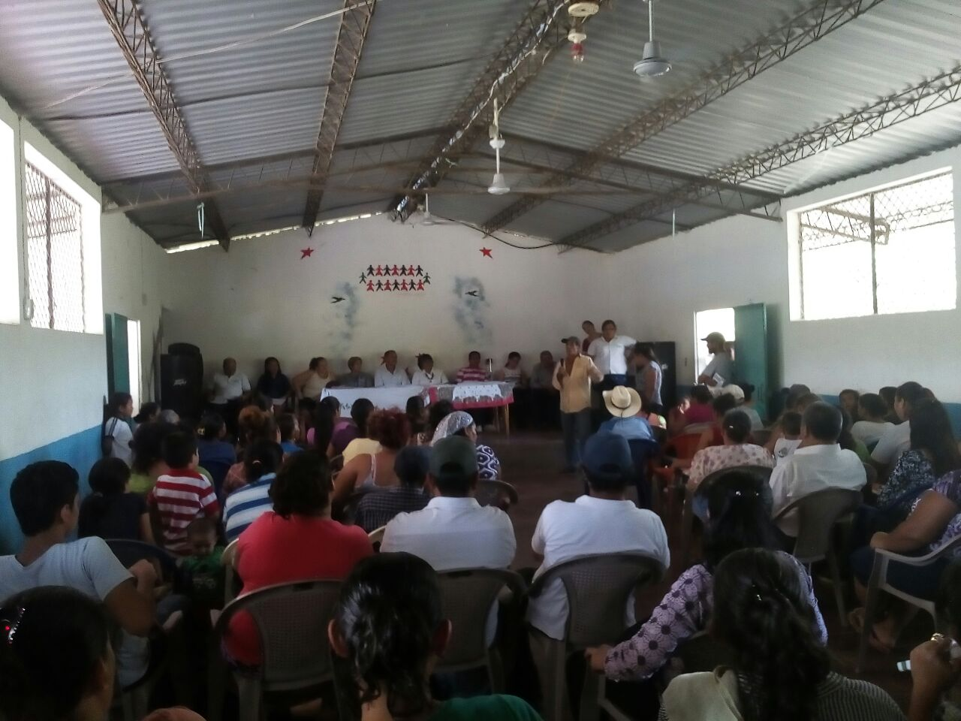

N° | REGIÓN | LUGAR | INSTITUCIONES | COMPROMISOS | LOGROS
1 | Central | La Esmeralda Tepecoyo La Libertad | Alcaldía municipal de Tepecoyo, gobernación departamental La Libertad, Ciudad Mujer, FONAVIPO, CENTA, Unidad De Salud y Asociación De Iglesia Mundial, Ministerio Amen. | Darle seguimiento a los proyectos en ejecución: construcción de viviendas con FONAVIPO Y proyecto de agua potable en dicha comunidad. | En este trimestre se han realizado tres asambleas informativas una en cada mes para informar acerca de los proyectos en ejecución.
2 | Usulután | 30/10/2017  Nuevo Amanecer  El Zamoran | Alcaldía de Jiquilisco, INJUVE, ILP e ISTA | Este día ILP e ISTA nos comprometimos a hacer gestiones y documentos ante el CNR Y RNPN en el primero para retirar un procedimiento que se presentó hace algunos años y en el otro para conseguir la agilización de la expedición de un DUI de un beneficiario que está en Estados Unidos. | Se logró el retiro de uno de los expedientes presentados a CNR.  Se logró que se le entregara el DUI al beneficiario que está en EEUU.
3 | Usulután | 5/12/17 y 12/12/17  LA CABAÑA JUCUARAN | Alcaldía de Jucuaran, INJUVE, ECOS, CANSILLERIA,ALIANZA CACAO, ISTA | Realizar inspección en coordinación con alianza cacao en tierras de la cooperativa donde quieren sembrar cacao. | Se realizó la reunión con los beneficiarios y la inspección del terreno donde se quiere sembrar 20 manzanas de plantación de cacao.

INFORME TRIMESTRAL DE LOS MECANISMOS Y ESPACIOS DE PARTICIPACION CIUDADANA CUARTO TRIMESTRE

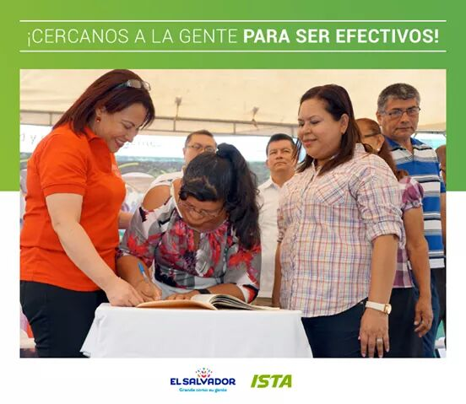
Son ocho años del Gobierno del cambio, cinco años del Presidente Mauricio Funes y la continuidad por el Presidente Profesor Salvador Sánchez Cerén, con quien se ha dado continuación a una política de participación ciudadana que permite desarrollar habilidades en el pueblo54+54 de participación, ya que el mismos proceso demanda conciencia en la toma de decisiones, siendo ahí las personas agentes activos, actores y constructores de su realidad.
La participación ciudadana es la ruta y la garantía para la construcción de una verdadera democracia, tal democracia necesita la implementación de mecanismos y espacios que incentiven a la población a involucrarse de forma organizada alrededor de estos, para la existencia de una verdadera democracia.
Es por eso que el ISTA incentiva en este cuatro trimestre de trabajo de la Unidad de Participación Ciudadana del año 2017, la conformación de espacios y mecanismos para estimular la participación de los beneficiarios y beneficiarias a que ejerzan poder y demanda, el poder de decidir, evaluar, dar observaciones al trabajo institucional realizado por el equipo de ISTA.
A continuación se presentan los espacios y mecanismos conformados en los meses de octubre, noviembre y diciembre:

REUNIONES VECINALES REALIZADAS EN EL CUARTO TRIMESTRE DEL 2017

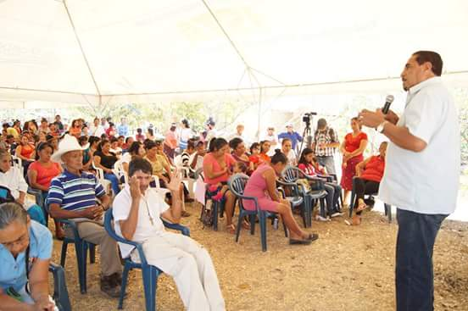

Las Reuniones Vecinales son espacios de participación comunitaria que permiten el dialogo y comunicación directa con la población beneficiaria de los programas y proyectos que se ejecutan en los territorios, con quienes se estable comunicación, al iniciar, dar seguimiento y evaluar los procesos de la institución.

Se han desarrollado 120 reuniones vecinales en las 5 regiones donde han participado 2,002 hombres y 2,190 mujeres, haciendo un total de 4,192 participantes, las cuales se describirán a continuación:

OCTUBRE
Se han desarrollado 33 reuniones vecinales con un total de 1,804 participantes (536 hombres y 548 mujeres), donde han socializado los Proyectos y Programas que la institución realiza.

NOVIEMBRE
Se han desarrollado 47 reuniones con un total de 1,659 participantes (803 hombres y 856 mujeres), donde han socializado y coordinado la ejecución de los Proyectos y Programas que la institución realiza.

DICIEMBRE
Se han desarrollado 40 reuniones con un total de 1,449 participantes (663 hombres y 786 mujeres), donde han socializado los Proyectos y Programas que la institución realiza. Estas reuniones sirven para coordinar y generar condiciones para la formación de otros espacios y mecanismos de participación. Los datos de las reuniones desarrolladas en este mes se presentan a continuación.

Las Reuniones Vecinales son espacios que brindan a la población beneficiaria la oportunidad de participar en los programas de la institución para lograr los objetivos de coordinar y elaborar una estrategia de trabajo con la comunidad, en torno a los proyectos de las diferentes unidades y departamentos de la institución.

MESAS TEMATICAS REALIZADAS EN EL CUARTO TRIMESTRE DEL 2017
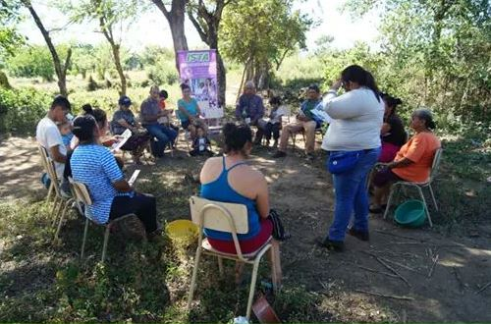
Las mesas temáticas son espacios de consulta y deliberación las cuales están vinculadas con áreas operativas institucionales y temas específicos, nuestros beneficiarios y beneficiarias se involucran dentro de estos mecanismos con el propósito de obtener mayor protagonismo en la búsqueda de soluciones a sus problemas de legalización, así como coordinar la ejecución de los proyectos de las unidades y departamentos . Partiendo de esta definición la unidad de Participación Ciudadana interviene en las cinco Regiones a nivel nacional organizando en las comunidades este mecanismo donde nuestros beneficiarios y beneficiarias participan expresando sus opiniones y planificando el trabajo en el territorio.
En estos tres meses de Octubre, Noviembre y Diciembre la Unidad ha organizado en las cinco Regiones un total de 5 mesas temáticas con la participación de 19 mujeres y 16 hombres, participando un total de 35 personas en los mecanismos organizados en la institución.

DESPACHOS ABIERTOS REALIZADOS EN EL CUARTO TRIMESTRE DEL 2017

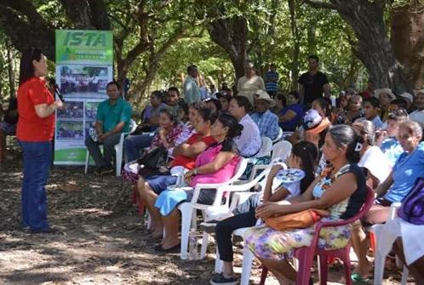

La Presidenta Licenciada Carla Alvanés abre espacios de diálogo directo con la población que solicita tratar temas de su interés relacionados con el proceso de escrituración que se lleva a cabo en su comunidad, creando así mismo espacios de asesoría sobre casos específicos y de consulta sobre los programas que la institución ejecuta a través de las diferentes unidades y departamentos que tienen intervención de campo en las comunidades. Así como la titular visita las comunidades a nivel nacional, también programa y desarrolla, de manera regular en sus oficinas reuniones con los beneficiarios y beneficiarias para tratar temas de su interés particular.
En este cuarto trimestre, comprendido por los meses de octubre, noviembre y diciembre, se han desarrollado 8 Despachos abiertos, con la participación de 566 personas, 273 mujeres y 293 hombres. Dichos despachos se detallan a continuación:

DESPACHOS ABIERTOS REALIZADOS EN OCTUBRE

Se han realizado 3 Despachos Abiertos en las comunidades de las regiones de Occidente, Central y Usulután, teniendo la participación de 117 hombres y 120 mujeres, habiendo un total de 237 personas.

DESPACHOS ABIERTOS REALIZADOS EN NOVIEMBRE

Se han realizado 2 Despachos Abiertos en las comunidades de las regiones de Occidente, Central y Usulután, teniendo la participación de 117 hombres y 172 mujeres, habiendo un total de 289 personas.

DESPACHOS ABIERTOS REALIZADOS EN DICIEMBRE

Se ha realizado 5 Despachos Abiertos; con la participación de 329 personas en las Regiones de Occidente y Central, con un total de 176 mujeres y 153 hombres;

CONSEJOS CONSULTIVOS
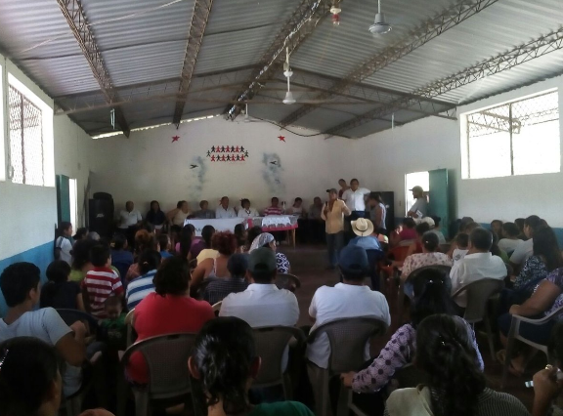

A partir de que el Gobierno del Cambio asumió el compromiso de abrir espacios y mecanismos para la participación de la población en los procedimientos de forma transparente en la Gestión Púbica, se realiza la coordinación con las diferentes instituciones de Gobierno y la sociedad para la prestación de servicios que mejoran la realidad de la comunidad.
A partir de lo anterior, la unidad de participación ciudadana lleva a cabo a nivel nacional, Consejos Consultivos de acuerdo a las necesidades de las comunidades, con el propósito de dialogar y construir propuesta de mejora para la comunidad.
En el mes de noviembre se ha realizado un consejo consultivo en Rancho Luna, Nueva Concepción, Chalatenango. Con las instituciones siguientes:
- Gobernación Departamental de Chalatenango
- Alcaldía Municipal de Nueva Concepción
- Instituto Salvadoreño de Transformación Agraria ISTA.

Consejo Consultivo desarrollado en la Región Central con la participación de 22 hombres y 86 mujeres, un total de 108 personas.

